**Задача о весах**

Условие задачи: имеется разновес, причем гиря определенного веса может быть представлена в нескольких экземплярах.

Задание: набрать заданный вес всеми возможными способами с точностью до перестановки гирь.

Например, необходимо набрать вес – 10 кг при имеющемся разновесе: 8 кг, 7 кг 3 кг, 2 кг, 2 кг, 1 кг, 1 кг, 1 кг.

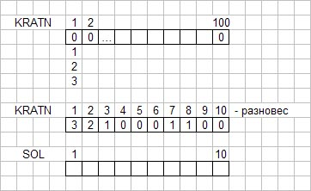

**Контрольные вопросы:**

1. Каким образом осуществляется хранение гирь в программе?

2. Перечислите условия допустимости гирь.

3. Какие действия необходимо произвести при достижении условий допустимости?

4. Объясните понятие «возврат».

5. При каком условии осуществляется возврат?

6. Каким образом можно избежать повторяющихся решений?